# 【“志”美社区】五福堂社区开展“八一”建军节入户慰问退伍军人 情暖军人心活动

“八一”建军节来临之际，五福堂社区组织工作人员开展入户慰问活动，为辖区13名退伍军人送去米面粮油等慰问品，以实际行动传递对退役军人的尊崇与关怀。

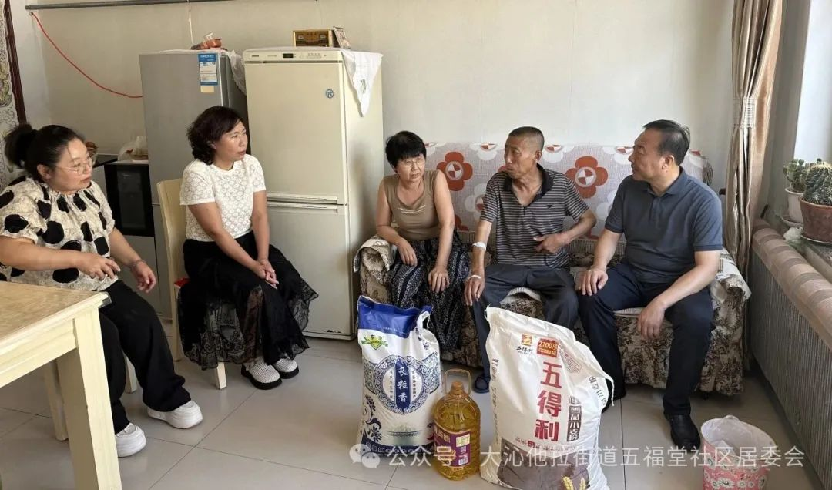

7月30日，大沁他拉街道办事处人大工委主任王亚军和社区工作人员带着精心准备的慰问品，走访退伍军人家中。每到一户，大家都与老兵们促膝谈心，详细询问他们的身体状况、家庭生活及实际困难，认真记录他们的需求与建议。慰问中，针对部分年纪较大、行动不便的退伍军工作人员主动帮忙将慰问品搬到家中，并留电话，叮嘱他们有困难可随时联系社区。

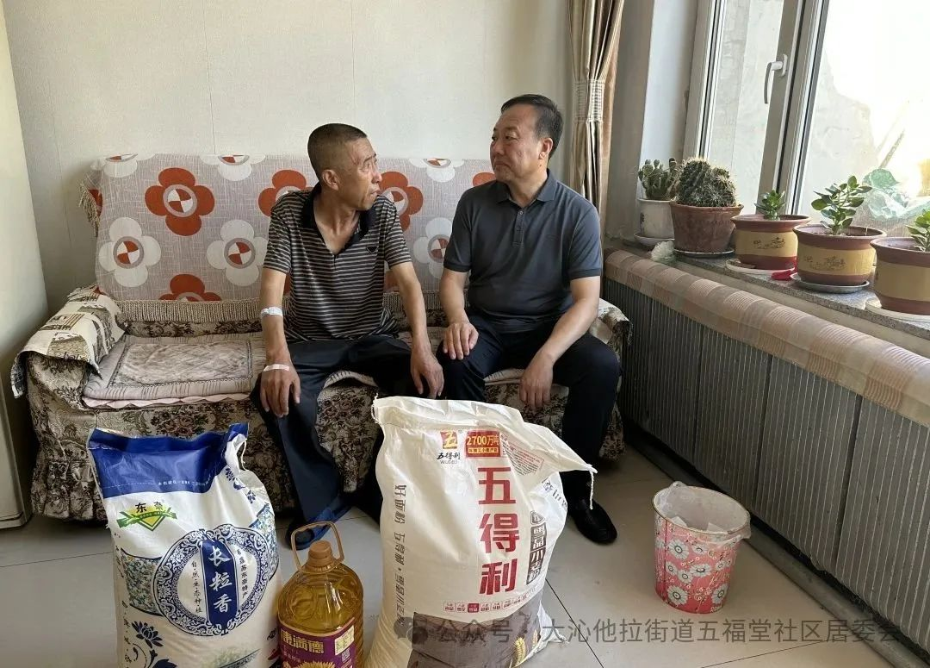

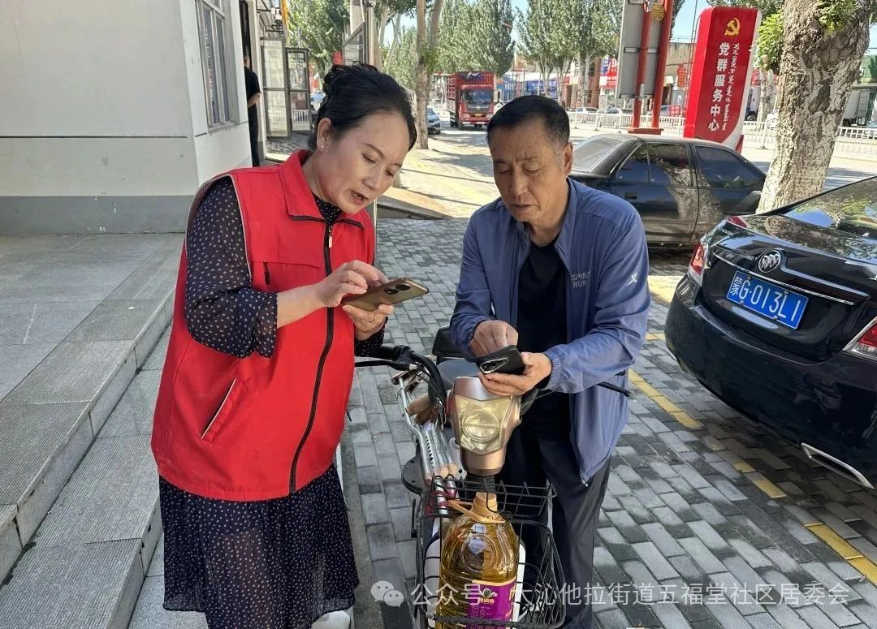

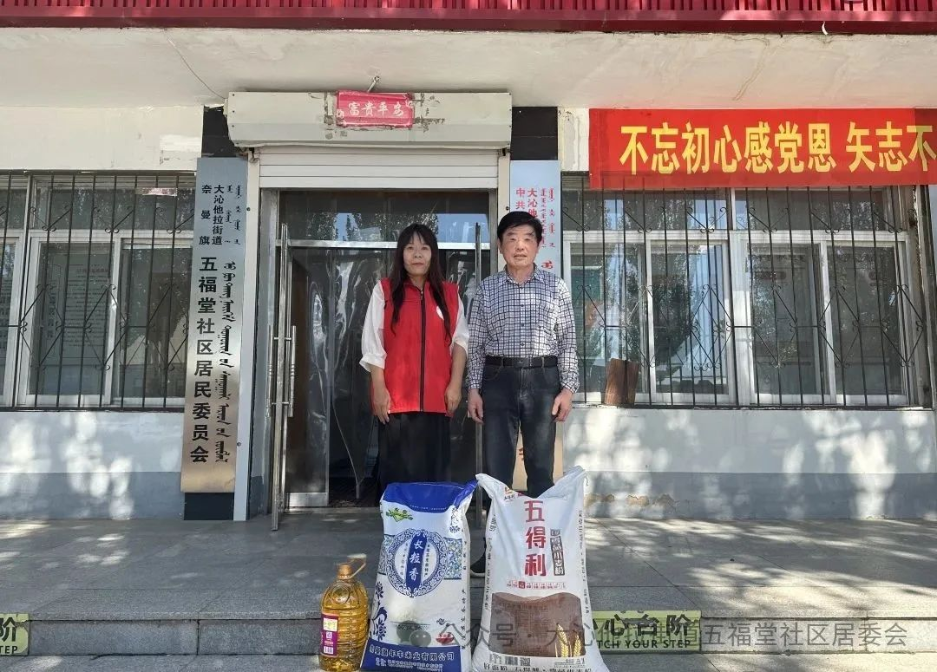

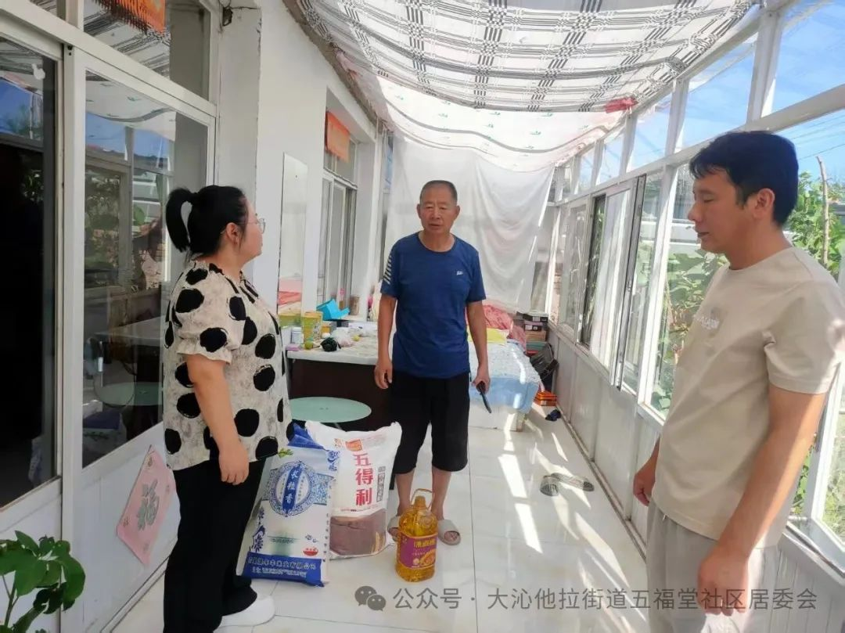

此次入户慰问不仅送去了物质关怀，更搭建了情感沟通的桥梁。下一步，五福堂社区将根据收集到的需求，落实好各项优抚政策，持续做好退伍军人服务工作，让尊崇军人、关爱老兵的氛围在社区愈发浓厚。